**Памятка для родителей**

**"Игры и занятия на развитие сенсорики".**

Ранее детство (1 – 3 лет) – возраст бурного развития движений ребенка, овладения многими новыми действиями, зарождения и совершенствования новых видов деятельности.

Внимание детей раннего возраста имеет непроизвольный характер. Малыши действуют спонтанно, их невозможно заставить слушать, смотреть, если им это неинтересно. Эти особенности возраста не позволяют строить занятия с детьми только на основе беседы или показа обучающего материала. Авторитет взрослого также не может побудить малышей к действиям, которые им неинтересны.

В работе с детьми раннего возраста необходимо использовать такие игры, в процессе которых изучаемый признак предмета становится для них по-настоящему значимым. Этого можно добиться:

1) подбирая специальные дидактические игрушки, в основе которых заложен обучающий принцип (например, пирамидки и матрёшки учат дифференцировать предметы по величине;

2) организуя весёлые подвижные игры с использованием разнообразных игрушек, в которых невозможно достичь цели без учёта определённого признака предмета. Кроме этого, следует помнить о том, что малыши предпочитают практические действия с реальными игрушками и предметами.

Следовательно, главное в этом возрасте – обогащение чувственного опыта, необходимого для полноценного восприятия окружающего мира, и в первую очередь – пополнение представлений о свойствах предметов: их цвете, форме, величине окружающих предметов, положении в пространстве и т.п.

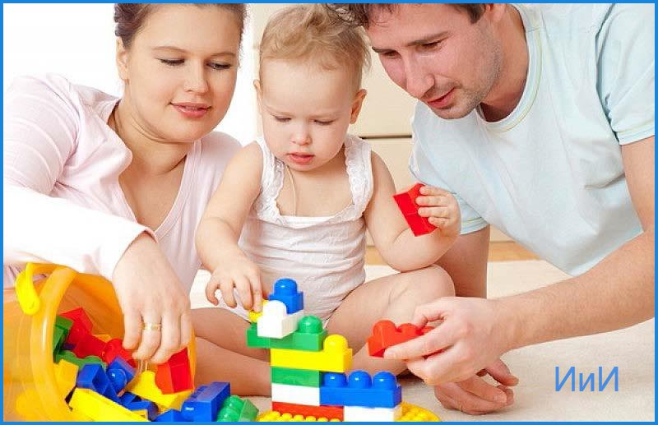 ***Игры и занятия на развитие сенсорики:***

*-****«***Соберём пирамидку» - цель учить детей собирать пирамидку, ориентируясь на образец и располагая кольца по убывающей величине;

- «Весёлые матрёшки» - ребёнок учится выстраивать матрёшки по величине;

- «Большие и маленькие кубики» - дети учатся сравнивать два резко различающихся по величине предмета: большой и маленький;

 -«Вкладыши»- Ребёнок учится соотносить величину и форму предметов, а так же координировать действия руки и глаза;

- «Разложи фигурки по домикам» - ребёнок учится сортировать предметы по форме.

- «Найди пару по форме» - учатся подбирать нужные формы методом зрительного соотнесения;

-«Прищепочки»- цель развить у детей раннего возраста тонкие движения пальцев;

«Цветные кубики» - учит сравнивать предмет по цвету;

-«Ниточки для шариков» - цели: учить детей различать цвета по принципу «такой – не такой», знакомить с названиями цветов.

***Рекомендации  для родителей по сенсорному воспитанию детей раннего возраста в семье.***

1. Задавайте ребёнку как можно больше вопросов.
2. Всегда внимательно выслушивайте рассуждения ребёнка.
3. Говорите с ребёнком – сначала называя окружающие предметы, позже действия, признаки и свойства предметов, объясняйте окружающий мир и формулируйте закономерности, рассуждайте вслух, обосновывайте свои суждения.
4. Проводите совместные наблюдения и опыты

***Рекомендации для родителей по созданию развивающей среды в семье.***

    В раннем возрасте в развитие ребёнка важную роль играет насыщенность окружающей его среды. Желательно чтобы ребёнка окружали игрушки из различных материалов – дерева, глины, металла, разных по фактуре тканей и т. п.

Необходимы игрушки контрастных размеров, игрушки различной формы. Развивающую среду необходимо пополнить разрезными картинками, кубиками с картинками, парными картинками, пирамидками, формами – вкладышами, шнуровками и т.д.